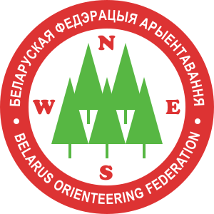

Чемпионат Беларуси по спортивному ориентированию
на спринтерских дистанциях и в эстафете

Бюллетень №2

Министерство спорта и туризма Республики Беларусь, Управление спорта и туризма Гомельского областного исполнительного комитета, Белорусская федерация ориентирования (ОСО «БФО»), спортивный клуб «Сож» (г. Гомель), Гомельская областная федерация ОСО «БФО» приглашают принять участие в Чемпионате Беларуси по спортивному ориентированию на спринтерских дистанциях и в эстафете, который состоится с 11 по 13 августа 2017 года.

Программа соревнований

11 августа
до 21.00 Приезд команд. Размещение.

12 августа
до 10.00 Прохождение мандатной комиссии.
10.30 Старт соревнований на спринтерской дистанции. Квалификация.
16.00 Старт соревнований на спринтерской дистанции. Финал. Этап Кубка БФО спринт (элита).

13 августа
11.00 Старт соревнований на эстафетной дистанции.
15.00 Награждение победителей и призеров соревнований. Закрытие соревнований.

Оргкомитет
- Главный судья – Лукашов Владимир Иванович, тел. (8 044) 538-03-95 (организационные вопросы).
- Главный секретарь – Марченко Андрей Николаевич, orient.gomel@gmail.com, тел. (8 029) 733-73-39 (вопросы по заявке).
- Зам. главного судьи по дистанциям – Дубровский Виталий Анатольевич,
тел. (8 029) 537-09-28
- Зам. главного судьи по техническим вопросам – Горбатовский Антон Леонидович.
- Инспектор дистанций – Алексеенок Алексей Васильевич.
- Контролер федерации – Яковлев Андрей Сергеевич.

Участники
Члены БФО в составах сборных команд областей, клубов. Состав команды неограничен. Возраст участников – 2001 г.р. и старше.
В эстафете в личном зачете допускается команда, составленная из спортсменов, допущенных к соревнованиям и представляющих один клуб или одну область (при наличии заявки на соревнования от соответствующей областной федерации). Команды, составленные из спортсменов разных клубов и областей, а также смешанные команды, имеющие в своем составе мужчин и женщин, принимают участие в эстафете вне конкурса.
Общекомандный зачет подводится только для сборных команд областей – по трем лучшим результатам у мужчин и женщин на спринтерской дистанции (финальные соревнования) и по одной лучшей команде среди мужчин и женщин в эстафете.
Группы участников – спринт: М21Е, Ж21Е, эстафета (3 этапа): М21Е, Ж21Е, М21В, Ж21В.
На соревнованиях дополнительно будут организованы открытые группы:
Open 1 – короткая, технически сложная;
Open 2 – короткая, технически легкая.

Отметка
Спринт – бесконтактная электронная отметка Sportident–AIR+. Допускается участие с личными SI-чипами.
Эстафета – электронная отметка SFR.
Организаторы предоставляют чипы в аренду.
В случае утери чипа представитель команды возмещает его стоимость.

Размещение
- Палаточный лагерь (недалеко от ДРОЦ «Сидельники»). Рядом есть родник. Разведение костров запрещено.
- Турбаза г. Мозырь
- Гостиницы г.Мозырь – бронирование самостоятельно.

Заявка
Техническая заявка принимается только через онлайн форму на сайте Белорусской федерации ориентирования http://orient.by/ до 7 августа 2017 года включительно. При заявке на эстафету необходимо указать группу, в которой участник планирует выступать.
Технические заявки на эстафету принимаются до 18:00 12 августа (окончание соревнований на спринтерской дистанции).
Именную заявку, заверенную врачом, сдают при прохождении мандатной комиссии.

Карты и местность

Спринт (квалификация, финал)

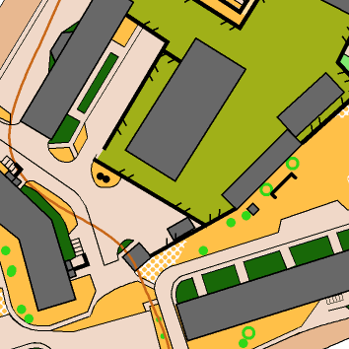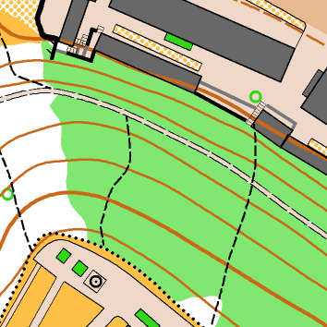

г.Мозырь. масштаб 1:4000, Сечение 5 м., 2017 г. Авторы: Виталий Дубровский, Антон Горбатовский.

Эстафета

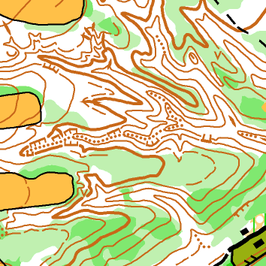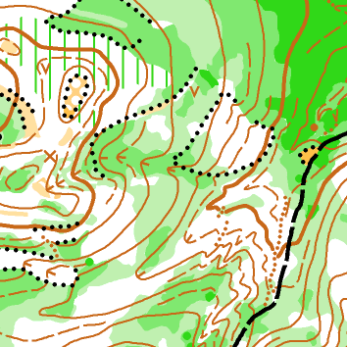

"Мозырьские яры", масштаб 1:7500, сечение рельефа 5 м, 2017 г. Авторы: Сергей Воробей, Антон Горбатовский.

Местность сильнопересеченная, перепад высот на склоне преимущественно 45 метров. Лес смешанный, преимущественно хвойный, хорошей и средней проходимости, участки лиственного подлеска.

Подведение итогов
Общекомандный зачет подводится только для сборных команд областей по трем лучшим результатам у мужчин и женщин на спринтерской дистанции (финальные соревнования) и по одной лучшей команде среди мужчин и женщин в эстафете.
Общекомандные результаты подводятся по сумме очков, согласно таблице.
При равенстве очков преимущество отдается команде, имеющей большее число первых мест и т.д.

ТАБЛИЦА ПОДСЧЕТА ОБЩЕКОМАНДНЫХ РЕЗУЛЬТАТОВ
Место | 1 | 2 | 3 | 4 | 5 | 6 | 7 | 8 | 9 | 10 | 11 | 12…
МЖ21Е (спринт) | 100 | 97 | 94 | 91 | 89 | 87 | 85 | 83 | 81 | 80 | 79 | 78…
МЖ21А (спринт) | 70 | 67 | 64 | 61 | 59 | 57 | 55 | 53 | 51 | 50 | 49 | 48…
МЖ21В (спринт) | 50 | 47 | 44 | 41 | 39 | 37 | 35 | 33 | 31 | 30 | 29 | 28…
МЖ21Е (эстафета) | 291 | 267 | 249 | 237 | 228 | 219 | 210 | 201 | 192 | 183 | 174 | 165..
МЖ21В (эстафета) | 141 | 117 | 99 | 87 | 78 | 69 | 60 | 51 | 42 | 33 | 24 | 15...
При подведении итогов очки начисляются только спортсменам и эстафетным командам, участвующим в командном зачете.

Награждение

Команда – победительница в командном первенстве награждается дипломом первой степени и кубком. Команды, занявшие второе и третье места, награждаются дипломами соответствующих степеней. Победители и призеры по группе E награждаются дипломами, медалями соответствующих степеней. Победители и призеры в личном зачете в группах А и В награждаются памятными грамотами. Открытые группы не награждаются.

Расходы
Расходы, связанные с организацией и проведением соревнований, несут организаторы.
Расходы по участию команд в соревнованиях (участие, проезд, питание, размещение) несут командирующие организации.
Целевой взнос:
Группа | 1 день (спринт) | Аренда чипа SportIdent-AIR+ | 2день (эстафета)
М/Ж21 | 16 руб.* | 1,5 руб. | 12 руб.
Open 1, Open 2** | 3 руб. | 1,5 руб. | 5 руб.
*1 день (спринт): квалификация + финал;
**Открытые группы:
1 день – спринт,
2 день – средняя.
Почетные члены БФО – бесплатно.
Штраф за не приехавшего участника – 50% от целевого взноса.
Оплата взноса – при прохождении мандатной комиссии.
При невозможности оплаты взноса посредством наличного расчета, возможна оплата целевого взноса по безналичному расчету на расчетный счет.
Получатель: Гомельская областная федерация ОСО «БФО».
Реквизиты для оплаты:
УНП: 401162944
Расчетный счет: IBAN BY61MMBN30154110600109330000
ОАО "Банк Москва-Минск", БИК: MMBNBY22
Назначение платежа: Целевой взнос на организацию соревнований.
(тел. для справок 8 (029) 7386997).

Данное приглашение является официальным вызовом на соревнования

